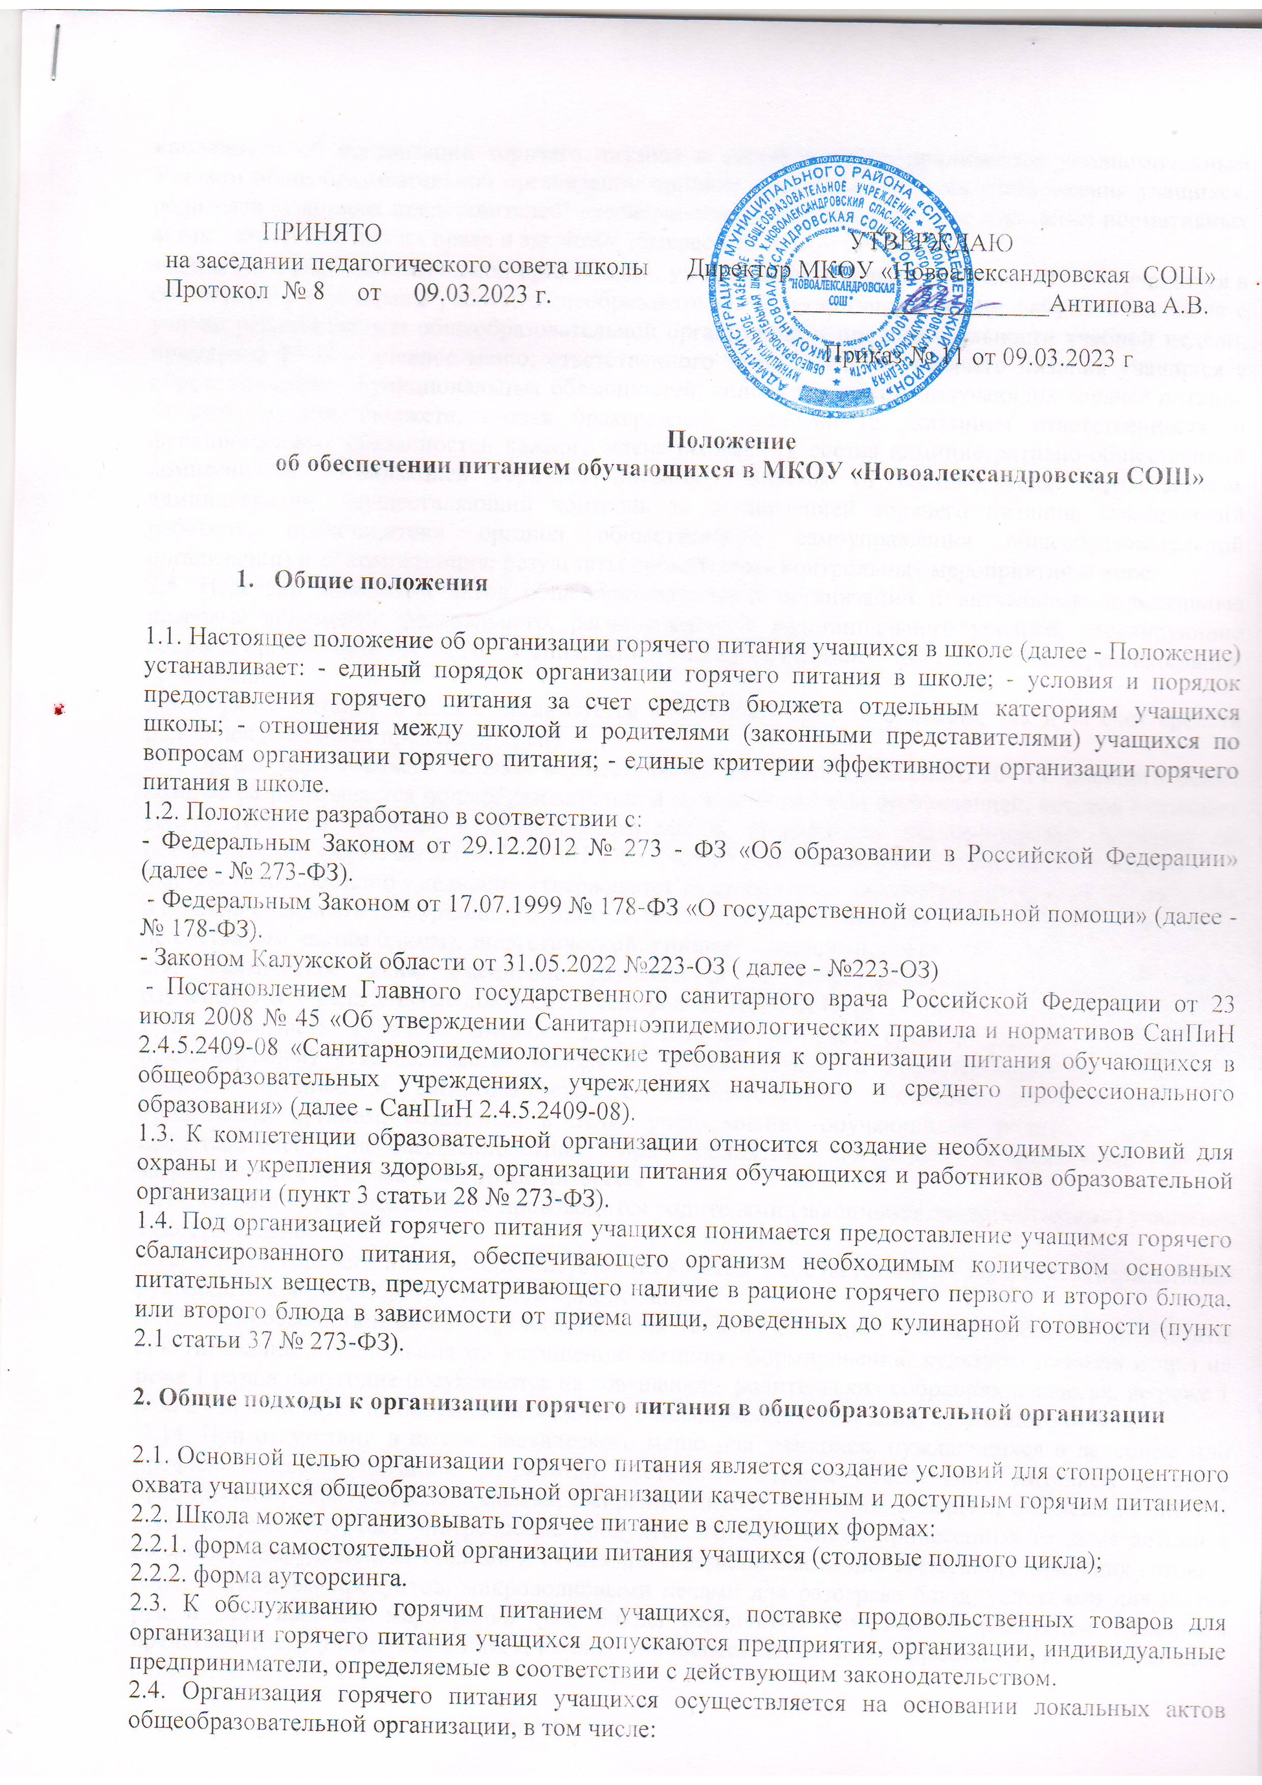
      - положения об организации горячего питания в школе, которое принимается уполномоченным Уставом общеобразовательной организации органом, созданным в целях учета мнения учащихся, родителей (законных представителей) несовершеннолетних при принятии локальных нормативных актов, затрагивающих их права и законные интересы (Советом школы).
- приказов общеобразовательной организации, утверждающих график горячего питания учащихся в соответствии с режимом работы общеобразовательной организации; режим работы пищеблока с учетом режима работы общеобразовательной организации и продолжительности учебной недели; примерное 10-14 - дневное меню; ответственного за организацию горячего питания учащихся с определением его функциональных обязанностей; списки учащихся, получающих горячее питание за счет средств бюджета; состав бракеражной комиссии (с указанием ответственности и функциональных обязанностей каждого члена комиссии); состав административно-общественной комиссии за организацией горячего питания учащихся (в состав входят представитель администрации, осуществляющий контроль за организацией горячего питания, медицинский работник, представители органов общественного самоуправления общеобразовательной организации) и её компетенция; результаты проведенных контрольных мероприятий и иное.
2.5. Перечень локальных актов общеобразовательной организации и актуальные нормативные правовые документы федерального, регионального и муниципального уровней, регулирующие вопросы организации горячего питания, размещаются на официальном сайте общеобразовательной организации.
2.6. Горячее питание в школе организуется как за счет средств бюджета, так и за счет средств родителей (законных представителей).
2.7. Организация горячего питания осуществляется на основе примерного 10- 14 -дневного меню, которое разрабатывается общеобразовательной организацией или организацией, которая оказывает услугу горячего питания в общеобразовательной организации (далее-оператор питания) по рекомендуемой форме согласно СанПиН 2.4.5.2409-08 и согласовывается с Роспотребнадзором.
2.8. Фактическое меню ежедневно утверждается руководителем общеобразовательной организации и должно содержать информацию о количественном выходе блюд (для сложных блюд с разбивкой по составным частям блюда), энергетической и пищевой ценности, стоимости блюд.
2.9. Фактическое меню ежедневно размещается на информационном стенде, где также размещаются учредительные документы, телефон, адрес, Ф.И.О. руководителя оператора питания.
2.10. Стоимость горячего питания для учащихся за счет средств родителей (законных представителей) устанавливается исходя из рекомендованного Роспотребнадзором школьного рациона питания, и согласовывается с уполномоченным Уставом общеобразовательной организации органом, созданным в целях учета мнения обучающихся, родителей (законных представителей) несовершеннолетних при принятии локальных нормативных актов, затрагивающих их права и законные интересы.
2.11. Оплата за горячее питание производится родителями (законными представителями) учащихся самостоятельно.
2.12. Отпуск горячего питания организуется по классам в соответствии с графиком, утвержденным руководителем общеобразовательной организации.
2.13. Вопросы организации горячего питания (анализ ситуации, итоги, проблемы, результаты анкетирования, предложения по улучшению питания, формированию культуры питания и др.) не реже 1 раза в полугодие обсуждаются на совещаниях, родительских собраниях в классах, не реже 1 раза в год выносятся на обсуждение в рамках общешкольного собрания, публичного отчета.
2.14. При отсутствии в школе диетического меню для учащихся, нуждающихся в лечебном или профилактическом питании, разработан системный подход обеспечения питанием детей с хроническими заболеваниями (анемия, ожирение, диабет, целиакия, аллергия, заболевания ЖКТ и др.), который допускает употребление продуктов, готовых блюд, принесенных из дома детьми в столовой, оборудованной столами и стульями, холодильниками для временного хранения готовых блюд и пищевых продуктов, микроволновыми печами для разогрева блюд, условиями для мытья рук и при наличии маркировки (все блюда (продукты) помещаются родителем (законным представителем) учащегося в пакет, на пакет наносится дата и время приема пищи, ФИО ребенка, класс).

3. Условия и порядок предоставления горячего питания отдельным категориям обучающихся за счет средств бюджета
3.1. Школа оказывают социальную поддержку отдельным категориям учащихся 1-11-х классов, путем предоставления горячего питания за счет средств бюджета в учебные дни текущего учебного года в часы работы общеобразовательной организации.
3.2. В перечень отдельных категорий учащихся 1-11-х классов, получающих социальную поддержку путем предоставления горячего питания за счет средств бюджета, включаются:
3.2.1. учащиеся 1-4-х классов (основание: пункт 2.1 статьи 37 № 273-ФЗ);
3.2.2. учащиеся с ограниченными возможностями (основание: часть 7 статьи 79 № 273-ФЗ);
3.2.3. дети-инвалиды;
3.2.4. дети из многодетных семей (основание: Указ Президента РФ №431 от 05.05.1992 г.);
3.2.5. учащиеся школы из малообеспеченных семей, в которых среднедушевой доход на 1 человека не превышает величины прожиточного минимума на душу населения, установленного в Калужской области, обеспечиваются бесплатным горячим питанием.
3.2.6. дети военнослужащих и сотрудников федеральных органов исполнительной власти и федеральных государственных органов, в которых федеральным законом предусмотрена военная служба, органов внутренних дел Российской Федерации, принимающих (принимавших ) участие в специальной военной операции на территориях Донецкой Народной Республики, Луганской Народной Республики, Запорожской области, Херсонской области и Украины, граждан Российской Федерации, призванных на военную службу по мобилизации в Вооруженные Силы Poccийcкoй Федерации в соответствии с Указом Президента Российской Федерации от 21 сентября 2022 года N 647 «Об объявлении частичной мобилизации в Российской Федерации», погибших (умерших , получивших тяжёлое увечье (ранение, травму, контузию) при исполнении обязанностей в(Ценной службы (службы), а также дети, направленных (командированных) для выполнения задач на
территориях Донецкой Народной Республики, Луганской Народной Республики
замещающих (замещавших) государственные должности, муниципальные должности, государственных гражданских служащих, муниципальных служащих, работников, замещающих (замещавших) в органах публичной власти должности, не отнесенные к должностям гocyдapcтвeннoй или муниципальной службы, работников организаций и учреждений, подведомственных органам публичной власти, а также работников иных организаций, определенных органами государственной власти Калужской области для участия в выполнении работ (оказании услуг) по обеспечению жизнедеятельности населения и (или) восстановлению объектов инфраструктуры на территориях Донецкой Народной Республики, Луганской Народной Республики, пoгибшиx (умерших), пoлyчившиx тяжелое увечье (ранение, травму, контузию) при выполнении задач на территориях Донецкой Народной Республики, Луганской Народной Республики (основание: Закон Калужской области от 31 мая 2022 г. N 223-(33).
3.2.7.дети (в том числе усыновленные (удочеренные)) военнослужащими, добровольцами, мобилизованными, а также дети супруги (супруга) военнослужащих, добровольцев, мобилизованных, находящихся на содержании военнослужащих, добровольцев, мобилизованных, обучающиеся, осваивающие образовательные программы начального общего, основного общего или среднего общего образования в организациях, осуществляющих образовательную деятельность, находящихся в ведении органов местного самоуправления муниципальных образований Калужской области, в соответствии с Законом Калужской области «О дополнительной мере социальной поддержки детей военнослужащих и сотрудников некоторых федеральных государственных органов, принимающих участие в специальной военной операции, граждан, добровольно выполняющих задачи в ходе проведения специальной военной операции, граждан Российской Федерации, призванных на военных службу по мобилизации в Вооруженные Силы Российской Федерации» (№223-ОЗ)

3.3. Стоимость горячего питания на одного учащегося, относящегося к категории, указанной в пп. 3.2.1. в учебный день определяется Постановлением МР «Спас-Деменский район». На отсутствующих в учебный день учащихся компенсация стоимости горячего питания не производится.
3.4. С целью удешевления питания всем учащимся выделяется в день сумма, определенная Постановлением МР «Спас-Деменский район» из муниципального бюджета. На отсутствующих в учебный день учащихся компенсация стоимости горячего питания не производится.
3.5. С целью удешевления горячего питания учащимся, относящихся к категориям 3.2.2.,3.2.3, 3.2.4, 3.2.5, 3.2.6, 3.2.7 выделяется в день сумма определенная Постановлением МР «Спас-Деменский район» из муниципального бюджета. На отсутствующих в учебный день учащихся компенсация стоимости горячего питания не производится.
3.6. Учащиеся с ограниченными возможностями здоровья, получающие образование на дому обеспечиваются продуктовым набором (сухим пайком) (основание: часть 7 статьи 79 № 273-ФЗ, письмо Минобрнауки России от 14.01.2016 № 07-81 «Об осуществлении выплат компенсации родителям (законным представителям) детей, обучающихся на дому»);
3.7. Предоставление горячего питания за счет средств бюджета отдельных категорий учащихся 1-11-х классов производится на основании заявления родителей (законных представителей) по форме, установленной общеобразовательной организацией. Помимо заявления родители (законные представители) учащихся, относящихся к категориям, указанных в п.п. 3.2.2.,3.2.3.,3.2.4.,3.2.5., до 31 августа и до 31 декабря, предоставляют копии следующих документов:
3.7.1. категория «учащиеся с ограниченными возможностями здоровья» - копия заключения психолого-медико-педагогической комиссии;
3.7.2. категория «учащиеся с ограниченными возможностями здоровья, получающие образование на дому» - копия заключения медицинской организации;
3.7.3. категория «дети-инвалиды» - копия справки об инвалидности;
3.7.4. категория «учащиеся из малообеспеченных семей» - справка (уведомление) из отдела социальной защиты населения о назначении государственной социальной помощи (статья 7, пункт 3 статьи 8 №178-ФЗ);
3.7.5. категория «учащиеся из многодетных семей» - удостоверение родителя многодетной семьи установленного образца;
3.7.6 категория учащихся, указанных в п.п.3.2.6., 3.2.7. – приказ о назначении данной льготы
3.7.7. общеобразовательная организация рассматривает документы, принимает решение об обеспечении горячим питанием учащегося за счет средств бюджета либо об отказе в обеспечении горячим питанием учащегося за счет средств бюджета и уведомляет о принятом решении одного из родителей (законного представителя) учащегося с указанием причин отказа в предоставлении меры социальной поддержки в течение 3 рабочих дней после приема документов по форме, установленной общеобразовательной организацией;
3.8. Основанием для отказа в назначении обеспечения горячим питанием за счет средств бюджета является: - предоставление не в полном объеме документов, указанных в нормативноправовом акте органа местного самоуправления; - несоответствие документов требованиям для получения горячего питания, установленным нормативно-правовом актом органа местного самоуправления.
3.9. Списки учащихся – получателей горячего питания за счет средств бюджета утверждаются директором образовательной организации и передаются в отдел образования администрации МР «Спас-Деменский район».
3.10. Право учащегося на получение горячего питания за счет бюджета наступает с первого учебного дня текущего учебного года на весь текущий учебный год. Подтверждение права учащегося на получение горячего питания в течение текущего учебного года осуществляется при необходимости в соответствии с действующим законодательством.
3.11. Прибывшие (убывшие) или вновь выявленные учащиеся отдельных категорий учащихся 1-11-х классов, подлежащие получению горячего питания за счет средств бюджета, определяются приказом руководителя общеобразовательной организации в течение 3 рабочих дней после приема соответствующих документов.

4. Критерии эффективности организации горячего питания в общеобразовательной организации

4.1. Охват учащихся, получающих горячее питание, в соответствии с санитарно-эпидемиологическими требованиями составляет не менее 80 процентов от общего контингента учащихся в общеобразовательной организации и определяется как отношение общего количества учащихся, получающих горячее питание за счет средств бюджета и за счет средств родителей к общему числу учащихся в общеобразовательной организации на текущий учебный год.
4.2. Наличие результатов лабораторных исследований, подтверждающих качество и безопасность предоставленного горячего питания, проведенных уполномоченными органами в соответствии с требованиями СанПиН 2.4.5.2409-08.
4.3. Отсутствие обоснованных жалоб, рекламаций, замечаний по организации горячего питания в общеобразовательной организации со стороны учащихся, родителей (законных представителей), педагогов и надзорных органов.
4.4. Проведение анкетирования об удовлетворенности качеством горячего питания учащихся и их родителей, не реже 1 раза в полугодие, наличие анализа его результатов и использование их в работе.

